csm-2022-069 ADQUISICIÓN DE PAPEL DE HIGIENE JUNIOR DE 2 PLIEGOS PARA USO A NIVEL NACIONAL

No. EXPEDIENTE
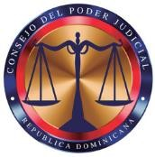
SNCC.F.056
Poder Judicial
Seleccione la fecha
formulario de entrega de muestras
Página 1 de 1

Nombre del Oferente: ______________________________________________________________________________________________

Renglón No. | Código | Descripción | Unidad de  medida | Muestra Entregada | Observaciones
1 |  | DE PAPEL DE BAÑO JUNIOR 2 PLIEGO PARA DISPENSADORES  *PRESENTACIÓN 6/1 | FARDO
Firma____________________________________________________________________
Sello
(Persona o personas autorizadas a firmar en nombre del Oferente)

Marcar con una x.
Uso exclusivo de la Entidad Contratante.

